Materia: LENGUA Y LITERATURA
Profesor: VERÓNICA GONZÁLEZ
Curso: 4 año A
Fecha: 28/04/2026

Bibliografía a usar próximamente a partir del jueves 23 de abril: cuadernillo de estudio de lengua y literatura 4º año

Trabajo Práctico N ° 15
Tema: El texto: elipsis- formas pronominales
Actividades:
Inicio: revisión de actividades sobre sinónimos y su uso.
Desarrollo lectura de las páginas 6 a 8
Elipsis
Este procedimiento consiste en suprimir una palabra o una construcción que ya está presente en otra oración del texto. La elipsis no sólo funciona como recurso cohesivo o de enlace entre diferentes oraciones de un texto, sino que, además, evita repetir, innecesariamente, determinadas palabras. Por ejemplo:
El hombre corre rápidamente. El perro, también.
No es necesario repetir “corre” porque se sobreentiende cuál es la acción que realiza el, perro.
La elipsis también puede establecerse de la siguiente manera:
El aula está limpia y ordenada; pero la biblioteca, tan desordenada que no se encuentra el material requerido por el docente.
El verbo de la primera frase es el mismo que el de la segunda; por eso se lo suprime. Pero debemos ser cuidadosos cuando usamos la elipsis porque, si no está correctamente utilizada, se puede provocar una dificultad de comprensión.
Carlos jugó a la pelota con Mario. Se quebró la pierna.
No queda claro si fue Carlos o Mario quién se rompió la pierna.

Formas pronominales
Los pronombres son palabras que no tienen un significado y reemplazan a palabras o construcciones con un significado definido.
Observen cómo funciona este mecanismo en los siguientes ejemplos:
Había una vez un mago y una trapecista que trabajaban en un circo. Él ya estaba viejo y ella, si bien era más joven, estaba cansada de vivir en un camión.
El pronombre personal él hace innecesario repetir “un mago” y el pronombre personal ella evita repetir “una trapecista”.
Ellos no lo querían hacer; pero, finalmente, mi madre y mi padre decidieron viajar.
El pronombre personal ellos se anticipa a los sustantivos “madre” y “padre”, y el pronombre lo se refiere a viajar.
Al cumplirse cuarenta años de la muerte de Mario, su hija lo recuerda con cariño.
El pronombre posesivo su se refiere a la relación paterna de Mario con respecto a la hija, y lo también se refiere a Mario, el padre.
Me sentí mal por enfurecerme con Martín. Eso me tenía preocupado.
El pronombre demostrativo eso reemplaza a “enfurecerme con Martín”.
En el jardín había un perro enorme. Nunca había visto uno de tan gran tamaño.
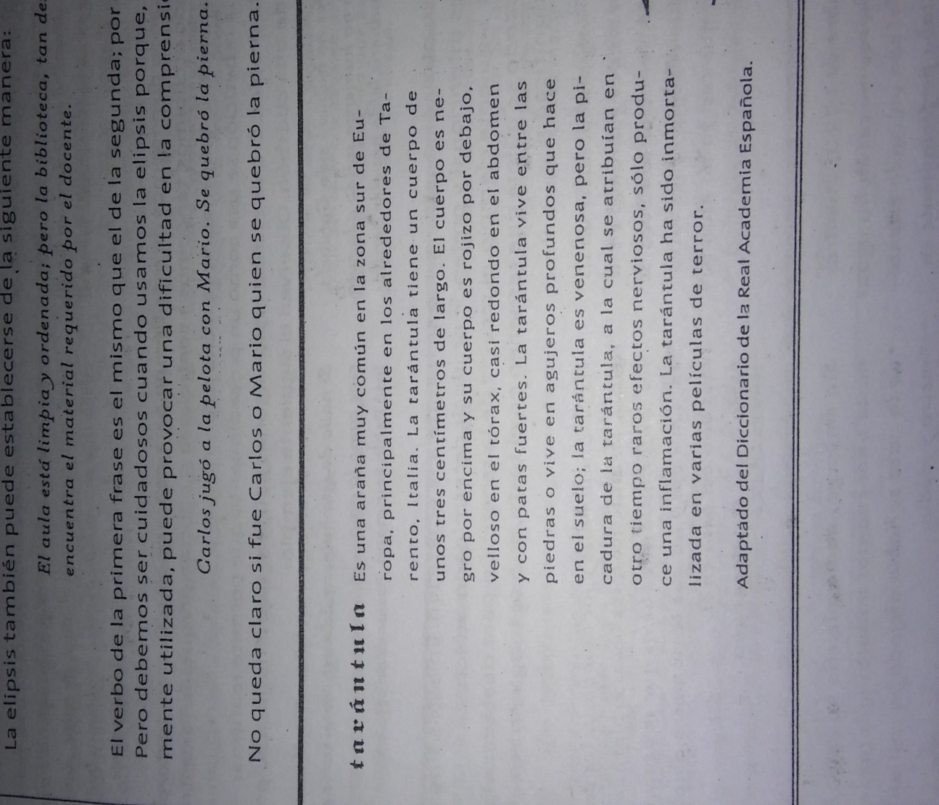
Final:
Actividad
- En la siguiente definición de tarántula del diccionario, supriman las repeticiones innecesarias mediante el recuro de la elipsis.

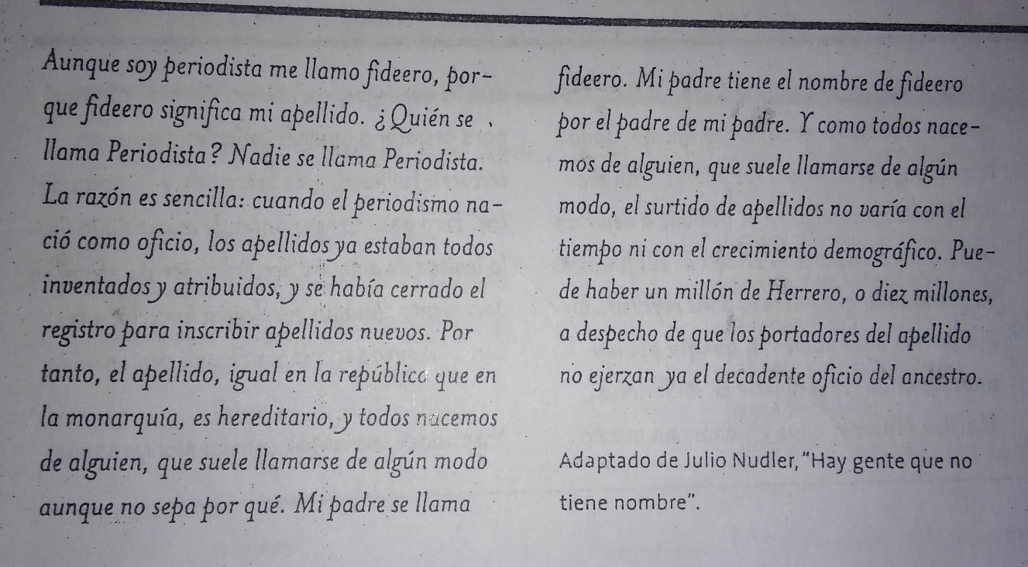
- Lean el siguiente texto y reemplacen las repeticiones innecesarias por pronombre

